Інтегрований урок: математика та природознавство
2 клас

Урок – подорож «Від зими до зими»



Підготувала та провела вчитель початкових класів загальноосвітньої школи І – ІІ ступенів с. Блищанка
Мирончук О.Я.

2009 р.

Інтегрований урок: математика та природознавство
2 клас
Девіз уроку: Все, що в природі існує, нам математика
порахує.

Тема. Закріплення додавання і віднімання двоцифрових чисел.
Розв’язування задач.
Види тварин. Значення тварин у природі. Цінність тварин для людей.

Мета. Закріплювати вміння додавати і віднімати двоцифрові
числа; тренувати вмінні розпізнавати геометричні фігури;
удосконалювати вміння учнів розв’язувати задачі.
Розширити й уточнити уявлення учнів про різноманітність
тваринного світу; роль тварин у житті людини;
формувати поняття: «тварини – живі організми»;
Розвивати пам'ять, увагу, уяву, кмітливість.
Познайомити з усною народною творчістю про тварин.
Виховувати допитливість, любов до всіх пір року; дбайливе
ставлення до тварин.

Обладнання: вагончики з назвами місяців, кольорові ілюстрації до кожного місяця, демонстраційні фігурки тварин, перфокарти, ілюстрації до казок про тварин, ілюстративний матеріал, фішки, геометричний матеріал, набір цифр.

Хід уроку
I. Актуалізація опорних знань учнів.
II. Організаційна частина.
Встаньте, діти, поверніться,
Гостям нашим усміхніться,
Привітайтеся чемненько,
І сідайте всі рівненько.
Свій урок ми починаємо,
Девіз і тему прочитаємо.
На дошці записано епіграф уроку:
Хто сказав, що математика – це нудна наука?
Математика – цікава і весела штука!

III. Повідомлення теми і мети уроку.
- Ми розпочинаємо свій урок – подорож «Від зими - до зими».
Це інтегрований урок математики і природознавства.
Швидко і правильно додаємо і віднімаємо, письмово та усно рахуємо, задачі розв’язуємо і при цьому дорогих гостей зустрічаємо їхні завдання виконуємо. Тож починаємо!
Відгадавши загадку, ми зрозуміємо, яким видом транспорту прибудуть до нас гості.
По драбині дві змії повзуть
І на собі хатки везуть.
У тих хатках людей багато,
Як, дітки ці хатки звати? ( Поїзд ).
Так, це поїзд. Ще можемо казати – потяг.
Для того, щоб рухати ці хатки, до них під’єднують локомотив, яким керує машиніст. Зверніть увагу на дошку. Потяг, який везе до нас гостей на урок, незвичайний. Локомотив має своє ім’я – рік. То може хтось скаже, скільки вагончиків у нашого поїзда? ( 12 ).
IV. Засвоєння знань, вироблення умінь.
-А які ж назви – імена можуть мати наші вагончики? Щоб відповісти на це запитання, відгадаємо загадку:
Скільки місяців у році?
Хто це знає – говори! ( 12 ).
Котрий з них найвеселіший
Для малої дітвори? ( Липень ).
У якому – лижі, санки,
Сніговик, забава, сміх? ( Грудень ).
У якому тепле сонце
Розтопило весь сніжок? ( Березень).
У якому перші квіти
Кличуть діток на лужок? ( Квітень ).
У якому вишні стиглі
Червоніють на гілках? ( Червень ).
У якому стиглі груші,
Повно яблук у садках? ( Вересень ).
У якому дощик сіє,
Жовкне листя і летить? ( Жовтень, листопад ).
У якому «Святий вечір»
В кожнім домі гомонить? ( Січень ).
- Про що ця загадка? ( Про місяці, пори року ).
- Яка зараз пора року? ( Зима ).
- Скільки всього пір року? ( 4 ).
- Який перший місяць року? ( Січень ).
- Наш потяг поступово виїжджатиме з лісу, який називається «Пори року». На уроці «Я і Україна» ми закінчили тему «Рослини».
- До якої природи ми відносимо рослини? ( До живої природи ).
- Кого ж ми відносимо до живої природи? ( Люди, рослини, тварини ).
- Пасажири в поїзді незвичайні. Коли вони прибудуть до нас, то ви познайомитеся з ними.
- А ось видніється перший вагончик нашого потягу, який привіз нам цікаве завдання.


1 вагончик. Мороз надворі січе
І в ніс, і у вуха пече,
Віхола сніжна гуляє,
Люди Різдво зустрічають.
Що це за місяць? ( Січень ).
Отже, перший наш вагончик називається «Січень».
а) Назви «сусідів» чисел:
21 45 53 59
68 70 82 99
Вчитель показує картку з двоцифровим числом, діти називають його разом із «сусідами». (Оцінювання).
- У вас є набори геометричних фігур, які допоможуть мені оцінити ваші знання та вміння. Ті учні, які правильно відповідатимуть на мої запитання та правильно і швидко розв’язуватимуть завдання, відкладатимуть у свою скарбничку по одній геометричній фігурці.
В кінці уроку ви підрахуєте вміст скарбнички і я зможу виставити оцінки.
б) Робота з круговими прикладами.
Хто не любить «кругові»?
Ці картки, немов живі!
10+6= 16+4= 40+15=
45-40= 20+20= 5+5=

2 вагончик. А ось і наступний вагончик зі своїми завданнями.
Аж тріщить мороз, лютує,
Сніжна віхола танцює.
Наш ставок у лід закутий.
Як цей місяць зветься?... ( Лютий ).
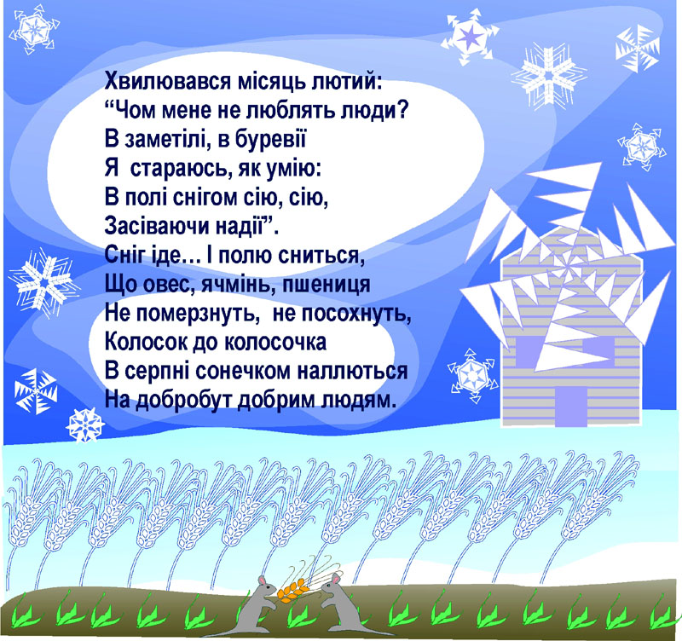

а) Нам привезли гру «Продовж рахунок».
- Полічити десятками від 10 до 100.
- Полічити від 25 до 43.
- Полічити від100 до 88.

б) Розв’язати віршовані задачі.
Пройшов 50 метрів Вінні-Пух,
Постояв, перевівши дух.
А потім ще 45
Ішов він до криниці.
Втомився дуже, ледь не впав!
Яку ж він відстань подолав? ( 50+45=95 ).

Знайшла ворона сиру 80грамів
І почала клювати до безтями,
Аж поки 20 грамів залишилось.
То скільки ж сиру
В шлунку помістилось? ( 80-20=60 ).

Мавпа Хана й мавпа Нана,
Разом з’їли 100 бананів.
Нана 70 з’їла,
Мабуть більше зголодніла.
Чи дізнатись можна,
Скільки з’їла кожна? ( 100-70=30 ).
( Оцінювання ).
3 вагончик. Від берізок, знаю я, 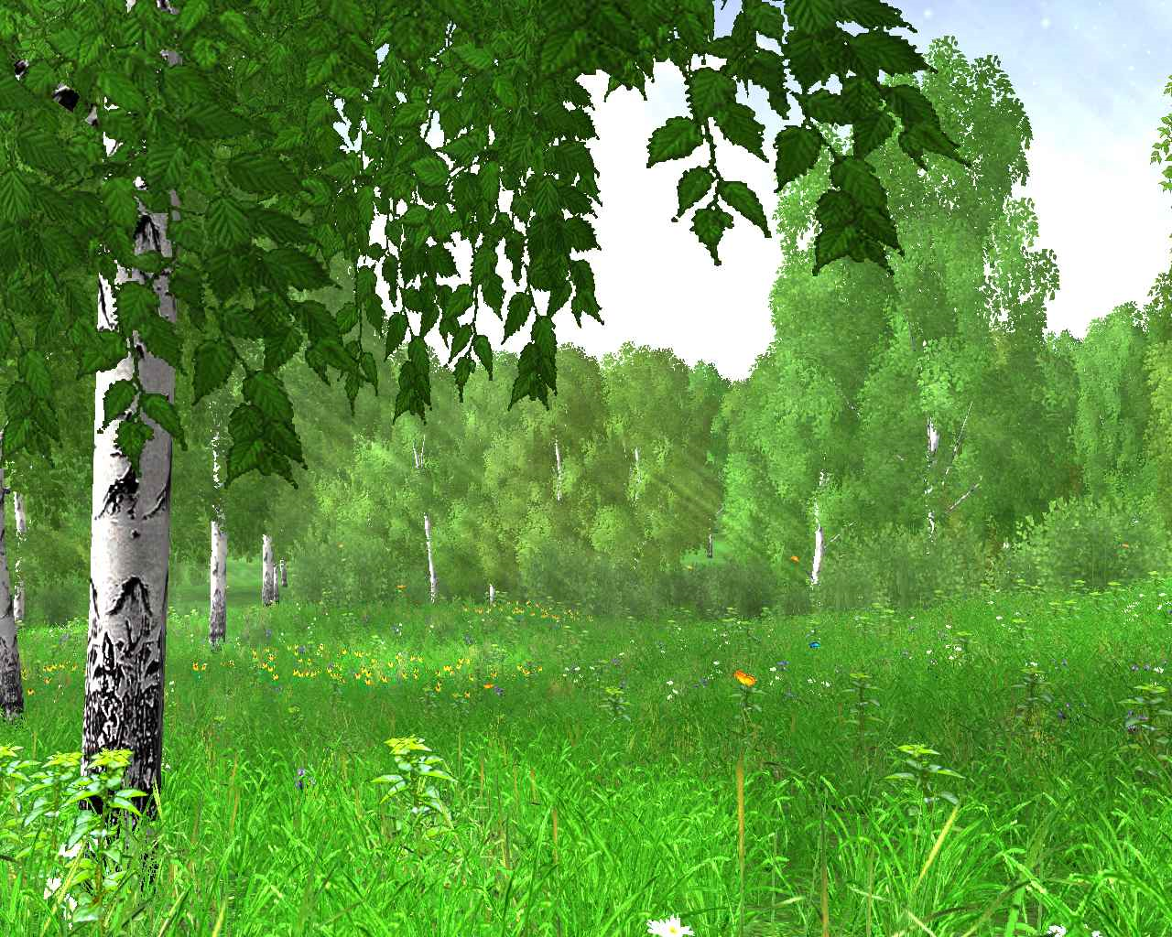
Місяць взяв своє ім’я. ( Березень ).
Гра «Мовчанка» ( усно ).
Цю гру нам привезли гості з лісу. Їхали вони у третьому вагончику – березневому. А хто вони? Взнаєте, коли відгадаєте загадки.

Довговухий пострибайчик -
Відгадайте, хто це?... ( Зайчик ).
Хитра кумонька хвостата
Їсть курей і зайченяток. ( Лисичка ).
Клубок із колючок.
Хто це?... ( їжачок ).
Величезний і кудлатий,
Любить медом ласувати. ( Ведмідь ).
Що за дивна непосида
На стежинку шишки кида,
З гілочки стриба на гілку?
Рудохвоста жвава… ( Білка ).

12+6= 19-9= 33-30= 47-7=
24+6= 8+4= 17+3= 80-50=
Учні обчислюють вирази і викладають результати дій на парті з цифр.
Бесіда.
- Світ тварин багатий та різноманітний. Як ви думаєте, де живуть тварини?
- Отже, тварини живуть усюди: в океанах і морях, у лісах, у пустелях, горах.
Якщо тварини різняться між собою формою тіла, розміром, забарвленням, зовнішнім виглядом, то кажуть, що вони належать до різних видів.
- Хто ж привіз нам наступне завдання? І яке ж воно?

4 вагончик. Сонцем проліски зігріті,
Наступає місяць… ( Квітень ).
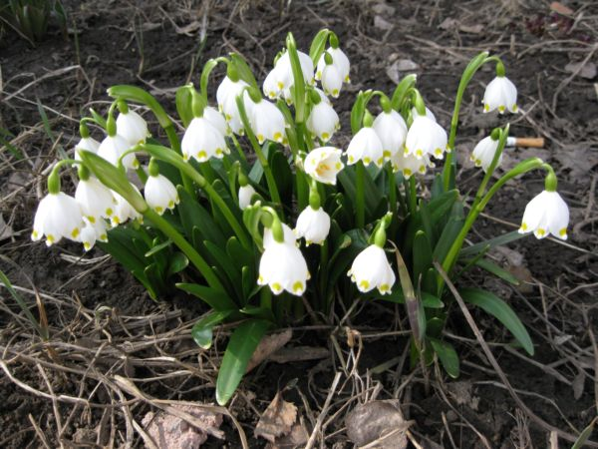

Робота в зошитах.
Каліграфічна хвилинка.
- У дівчинки було 4 копійки. Які монети могли бути в дівчинки?
Запишіть цифрами. ( 1к. 1к. 1к. 1к., 1к. 1к. 2к., 2к. 2к.).

5 вагончик. Зелень молоду, яскраву
Нам дарує місяць…
А який п’ятий місяць року? ( Травень ).
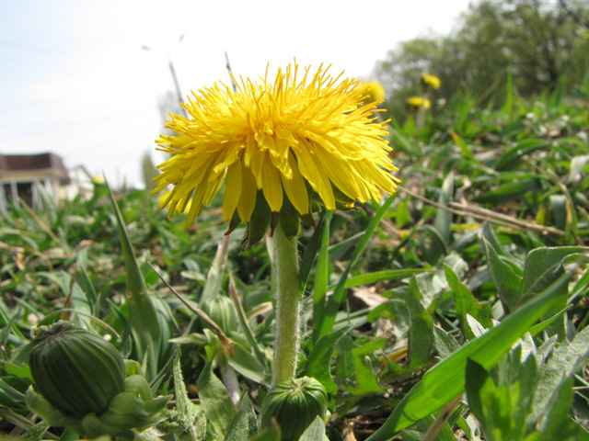

- Так, у травневому вагончику до нас у гості приїхали птахи і пропонують нам обчислити значення виразів.
Працюємо групами, на які ми поділилися завдяки оригінальному розташуванню парт. Група, яка виконала завдання, сигналізує фішкою і вибирає учня, який презентує ( пояснює ) виконання завдання.
48 67 56 72
+24 +15 +26 +19
( Оцінювання ).

Фізкультхвилинка.
Станемо струнко! Руки в боки!
Пострибаєм, як сороки, як сороки – білобоки.
Стрибну – стрибну! Скоко – скоко!
А тепер, мов жабенята, ще в присядки пострибали.
Ква-ква-ква! Ще раз: ква-ква! – щоб спочила голова.

6 вагончик. Місяць дуже лагідний,
Весь у червоних ягідках. ( Червень ).
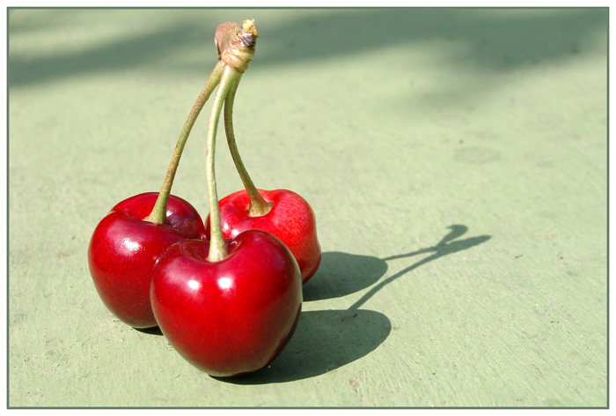
На Землі відомо близько двох мільйонів видів тварин, а в Україні живе понад 50 000 видів.
Особливими у тварин є ознаки, яких не мають інші живі організми. Тварини переміщуються. Як?
Бігають
Плавають
Тварини
Стрибають
Літають
Повзають

Цих ознак немає у рослин. Ними рослини відрізняються від тварин.
Гості шостого вагончика – це комахи.
Завдання: робота з картками. Кожна група отримала певну кількість двоцифрових чисел, порівнює їх. Виконали – сигналізують. Презентують роботи.
( Оцінювання ).
7 вагончик. Коли наші гості збиралися до нас, вони заїхали в далекі – далекі країни, де дуже спекотно, і привезли нам звірів, які у нас не живуть. Це – верблюд, жирафа, мавпа, тигр, леви.
А приїхали вони у середині літа.
Липа запахом чарує,
Назву місяцю дарує. ( Липень ).
Завдання, яке привезли гості, діти виконують дуже швидко.
1) Робота з перфокартами.
6 + 4 = + 10 = + 20 = + 10 = - 50 =
( Перевіряю, оцінюю ).
2) Робота в групах.
За 3 хвилини ви повинні дібрати такі три числа, сума яких буде дорівнювати 70.
10, 15, 17, 20, 22, 28, 31, 35.
( 7 + 28 + 35 = 70, 17 + 22 + 31 = 70, 15 + 20 + 35 = 70 )
Виконали – сигналізують. Презентують роботи.
( Оцінювання ).

8 вагончик. Хліб у полі золотиться,
Серп дзвенить і жне пшеницю. ( Серпень ).
А в цьому вагоні приїхало таке повідомлення про тварин.

Продукти харчування
Окраса природи

Тварини
Господарська діяльність
Пір’я, шовкові нитки, хутро

Ліки

Тварини – це цінні й необхідні продукти харчування: м'ясо, молоко, яйця, мед.
Тварини – це вовна та шовк для виробництва тканин, хутро для пошиття одягу, шкіра для взуття.
Тварини – це помічники людини у важкій роботі: коні, осли, верблюди, воли.
Тварини – це наші вірні друзі: собаки, котики.
Тварини – це ліки, якими лікують різні хвороби людини: мед, зміїна і бджолина отрута, борсучий жир.

Робота над задачею.
Від дуба до сосни, відстань між якими 62 м, йшов Їжак, а назустріч – Заєць. Хто з них був далі від дуба і на скільки метрів, коли Їжак пройшов 18 м, а Заєць – 43 м?
- Уважно прочитайте задачу. Про що запитується в задачі?
- Що треба знайти, щоб відповісти на запитання задачі?
( На якій відстані від дуба був Заєць, після того як пройшов 43 м ).
1) 62-43=19 (м)
2) 19-18=1(м)
Відповідь: Заєць був на 1м далі від дуба, ніж Їжак.

9 вагончик. Місяць верес нам приносить,
Щедру осінь в гості просить. ( Вересень ).
У вересневому вагончику до нас завітала рись. І завдання її потребує уваги, швидкого мислення.
Відгадати ребуси.
100 вп ( стовп )
3 буна ( трибуна )
і 100 рія ( історія )
40 а ( сорока )
ті 100 ( тісто )
Перевіряю. ( Оцінюю ).
Фізкультхвилинка.
Раз, два, тир, чотири,
По грибочки ми ходили.
Між кущами заблудились,
Зайця сірого зустріли.
Зайчик гарний, шубка сіра,
А зимою буде біла.

10 вагончик. На деревах листя жовкне,
Наступає місяць… ( Жовтень ).
У наступному вагоні до нас приїхав слон. Він привіз завдання і цікаву інформацію.
Усі звірі народжують малят. Малята лосів, козуль, диких свиней, жирафів народжуються зрячими і зразу можуть зводитися на ніжки і йти за батьками.
Малята лисиці, білки, миші народжуються сліпими і безпорадними. У більшості звірів потомство з’являється навесні, у ведмедиці – в середині лютого.
Усі звірі вигодовують своїх малят молоком.

Розв’язування задач – жартів.
1. Трійка коней за 1 годину пробігла 15 км. Скільки кілометрів пробіг кожен кінь? ( 15 км ).

2. У тварини дві праві ноги, дві ліві ноги, дві ноги попереду, дві – позаду. Скільки ніг у тварини? ( 4 ).

3. На паркані сиділо 6 горобців. До одного підскочив кіт, щоб спіймати його, та горобчик полетів. Скільки горобців залишилося на паркані?
( Жодного ).

4. На дереві росло 55 груш, а на вербі – на 14 менше. Скільки груш росло на вербі? ( На вербі груші не ростуть ).
( Оцінювання ).

11 вагончик. Похмурий місяць, сірий.
Птахи летять у вирій.
Мовчить діброва, мов німа.
Вже близько матінка – зима. ( Листопад ).

Останній місяць осені привіз вам наступне завдання. Ознайомлення з тваринами, які занесені до Червоної книги України.
Червона книга – це список рідкісних видів організмів і таких, що перебувають під загрозою зникнення. « Червону книгу» України видано в
1980 році. Рослини і тварини, занесені у цю книгу, охороняються законом.
До Червоної книги занесені такі звірі: косуля звичайна, їжак вухатий, кіт лісовий, тхір степовий, лелека чорний та інші тварини.
(Показ картинок із зображенням тварин).

Гра « З яких казок ці звірі».
- Розгляньте малюнки і скажіть, з яких казок ці герої.
(« Рукавичка», « Колобок», « Солом’яний бичок» і т. д.).

12 вагончик. Землю він грудками грудить
Та ще й хату сильно студить. ( Грудень ).

Ось і всі гості зібралися у нас в класі.
Останнє наше завдання - це робота з геометричним матеріалом.
- З яких фігур складаються поросята?
Покажемо олівцем усі геометричні фігури.

V. Підсумок уроку.
- Які завдання вам найбільше сподобалися і запам’яталися?
- А тепер ми оцінимо свою роботу на сьогоднішньому уроці.
Порахуйте всі геометричні фігурки, які ви відклали.
( Оцінювання ).

